Отчёт по лабораторной работе №2

**«ПРОГРАММИРОВАНИЕ РАЗВЕТВЛЯЮЩИХСЯ ВЫЧИСЛИТЕЛЬНЫХ ПРОЦЕССОВ»**

Подготовил:

Студент группы 2127Б1ПИ

Святов Михаил

Проверил:

Преподаватель предмета

«Технологии Microsoft»

Нажимов А.В.

**Цель работы:**

«Познакомиться с программированием разветвляющихся вычислительных процессов в VBA»

**Ход работы (11 вариант):**

**Задание 1_1:**

Sub Задача1_1_3112022()

Dim j As Double, m As Double, r As Double, a As Double

j = InputBox("Введите j")

m = InputBox("Введите m")

a = Fix(j + m)

If (a Mod 5 = 0) And (j > m) Then

r = Abs(j - m)

Else

r = j + m

End If

MsgBox (Format(r, "0.00"))

Debug.Print "j=", j

Debug.Print "m=", m

Debug.Print "r=", r

End Sub

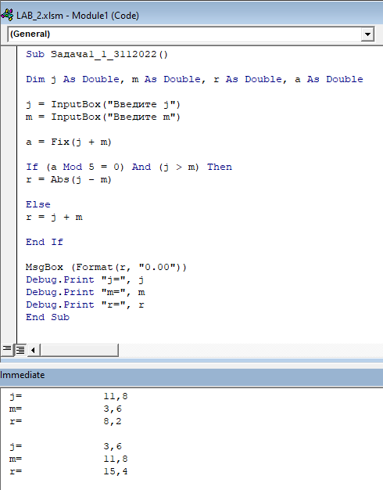

**Задание 1_2:**

Sub Задача1_2_3112022()

Dim c As Double, a As Double, r As Double, x As Double, y As Double

c = Val(InputBox("Введите c"))

a = Val(InputBox("Введите a"))

Debug.Print "c=", c

Debug.Print "a=", a

x = c - Fix(c)

y = a - Fix(a)

If (x > 0.59) Or (y > 0.59) Then

r = Abs(c - a)

Else

r = (c + a) / 2

End If

Debug.Print "r=", r

MsgBox (Format(r, "0.00"))

End Sub

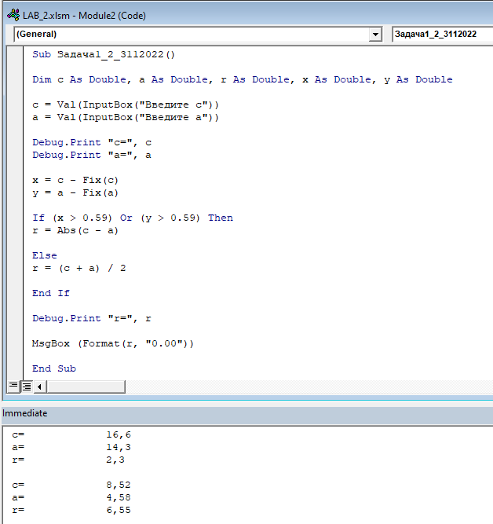

**Задание 2 (с помощью Select Case):**

Sub Задача2_3112022()

Dim z As Double, x As Double

x = Val(InputBox("Введите x"))

Select Case x

Case Is > 24

z = Log(22 + x)

Case 2 To 4

z = Abs((-6) ^ (-x))

Case 10 To 20

z = 210 + (12 / x)

Case -9

z = 1 / Tan(x) + 5

Case Else

MsgBox " Вы ввели неккоректное значение x"

End Select

Debug.Print "x=", x

Debug.Print "z=", z

MsgBox "При x = " & x & " z = " & Format(z, "0.00")

End Sub

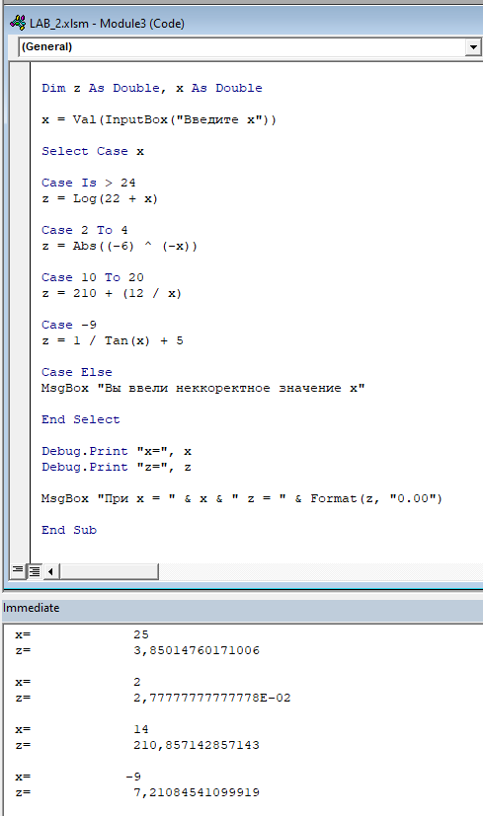

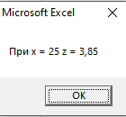

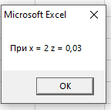

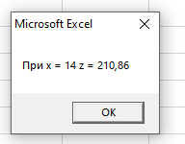

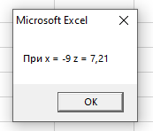

**Вывод:**

В ходе проделанной лабораторной работы было изучено программирование разветвляющихся вычислительных процессов в VBA.